1. Johdanto

Järjestelmän tarkoitus: Järjestelmä on muistilista tieto- ja viestintätekniikan (tvt) sovelluksista, jotka ovat hyödyllisiä opettajalle.

Kuvaus: Sovelluslista listaa tvt-sovelluksia.
Tarkoitus: Opettaja näkee helposti sovelluslistasta, mitä sovelluksia voisi käyttää opetuksessa.
Järjestelmän tavoitteet:
- Kirjautuminen
- Sovelluksen lisäys, muokkaus ja poisto

Toteutus-/toimintaympäristö
Työ toteutetaan laitoksen users-palvelimella. Sovelluksessa käytetään PHP:ta. Käytän PostgreSQL:ää.

2. Yleiskuva järjestelmästä
Käyttötapauskaavio

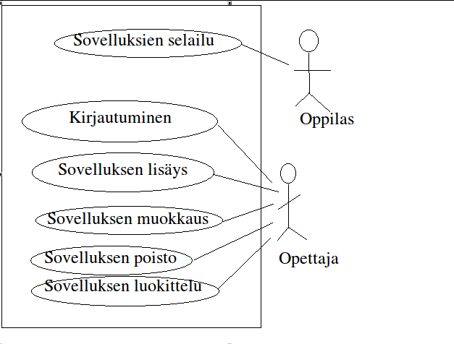

Käyttäjäryhmät
Opettaja
Opettaja on rekisteröitynyt käyttäjä.

Oppilas
Oppilaalla tarkoitetaan ketä tahansa, joka pääsee selaamaan sovelluslistaa.

Käyttötapauskuvaukset
Opettajan käyttötapaukset
Kirjautuminen: opettaja pääsee muokkaamaan sovelluslistaa, mihin edellytetään kirjautumista.

Sovelluksen lisäys: sovelluslistalle lisätään esimerkiksi sovellus "padlet.com"

Sovelluksen muokkaus: sovelluslistalle lisättyä sovellusta voidaan muokata, esimerkiksi muuttaa sen luokittelua eli tärkeyttä.

Sovelluksen poisto: sovelluslistalla pyritään pitämään vain hyödyllisiä sovelluksia, minkä vuoksi tarvittaessa sovellus voidaan poistaa.

Oppilaan käyttötapaukset
Sovelluksien selailu: oppilas pääsee selaamaan sovelluksia, jotka voivat olla myös hyödyllisiä oppilaalle.

3. Järjestelmän tietosisältö ja 4. Relaatiotietokantakaavio

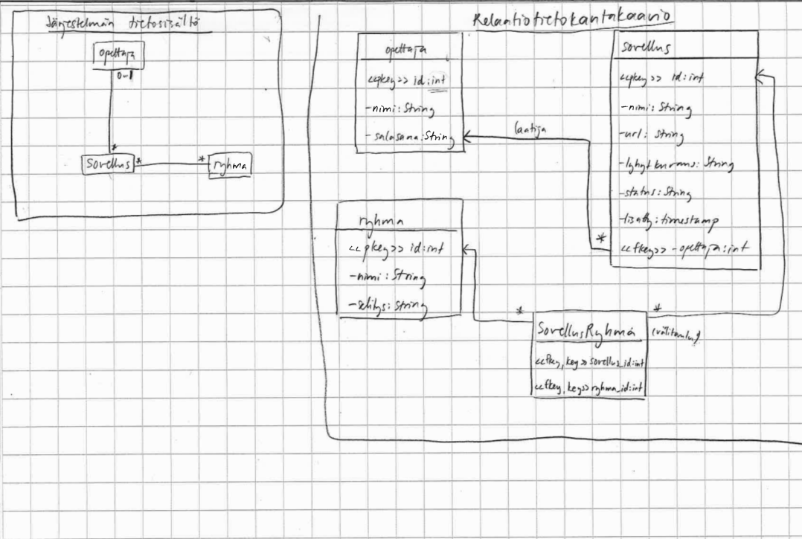

5. Järjestelmän yleisrakenne
Tietokantasovellusta tehdessä on noudatettu MVC-mallia. Kontrollerit, näkymät ja mallit sijaitsevat hakemistoissa controllers, views- ja models. Käytetyt apukirjastot on sijoitettu hakemistoon lib ja asetukset ovat tiedostossa settings.php. Kaikki tiedostonimet on kirjoitettu pienellä.

6. Käyttöliittymä ja järjestelmän komponentit

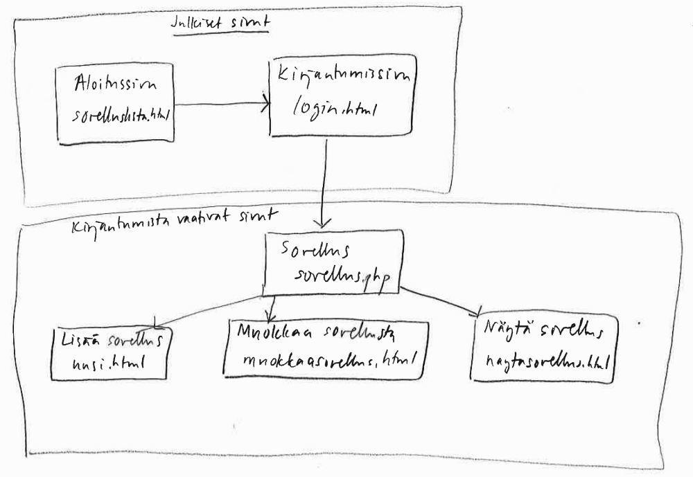

7. Asennustiedot
Asenna sovellus kopioimalla sen tiedostot palvelimen nettiin näkyvään hakemistoon (esim. usersin htdocs-hakemisto). Aseta sen jälkeen tietokannan yhteystiedot oikeaksi tiedostoon config/database.php.

8. Käynnistys- / käyttöohje
Harjoitustyö on asennettuna osoitteessa: http://mtorkkel.users.cs.helsinki.fi/muistilista/
Sisään voi kirjautua näin. Nimi: Ope1, salasana: Ope1salas

